Консультация для родителей
«НЕТРАДИЦИОННЫЕ ТЕХНИКИ РИСОВАНИЯ»
Как научить ребенка рисовать? Когда учить малыша рисовать красками, а когда карандашами? И нужно ли вообще учить — или поставить перед ним кисточки, карандаши, краски и альбом и пусть творит?

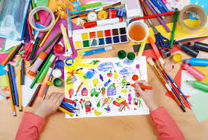
Художественное творчество - один из любимых видов детской деятельности. Чтобы не ограничивать возможности малышей в выражении впечатлений от окружающего мира, недостаточно традиционного набора изобразительных средств и материалов. Рисование нетрадиционными техниками раскрепощает детей, позволяет им не бояться сделать что-то не так. Рисование необычными материалами и оригинальными техниками позволяет детям ощутить незабываемые положительные эмоции. Эмоции - это и процесс, и результат практической деятельности - художественного творчества.
Рисование пальчиками и ладошками
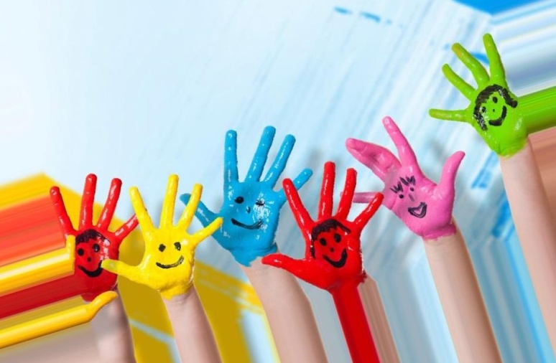
Осознанные движения пальцами стимулируют у детей развитие речи. Обводя ладошку и пальчики, дети действуют обеими руками, что отлично развивает координацию.
У лево руких детишек такое рисование способствует полноценному развитию правой руки. Любая изобразительная деятельность способствует эстетическому восприятию мира и усилению речевой активности, развивает фантазию, пространственное и образное мышление.
Когда ребенок создает изображение, у него совершенствуется представление об окружающем мире. Он запоминает характерные особенности и детали предметов, овладевает изобразительными навыками, находит первые конструкторские решения.
Фантазия ребенка разнообразна, да и рисование — не математика. Но у малыша может ничего не получится с первой попытки.
Бывает сложно нарисовать задорного петушка так, чтобы он был похож именно на петушка, с ярким цветным хвостом и красным гребешком. Вот здесь без помощи мамы, папы, бабушки и дедушки просто не обойтись
Отличительной особенностью детского восприятия от двух до пяти лет является стремление к самостоятельности. Поэтому будет лучше, если вы, будете рисовать на отдельном листе бумаги, показывая малышу, как выполнять тот или иной элемент, а он будет повторять за вами, рисуя свою картину. Обязательно хвалите ребенка — это поддерживает уверенность в нем и желание творить что-то новое.

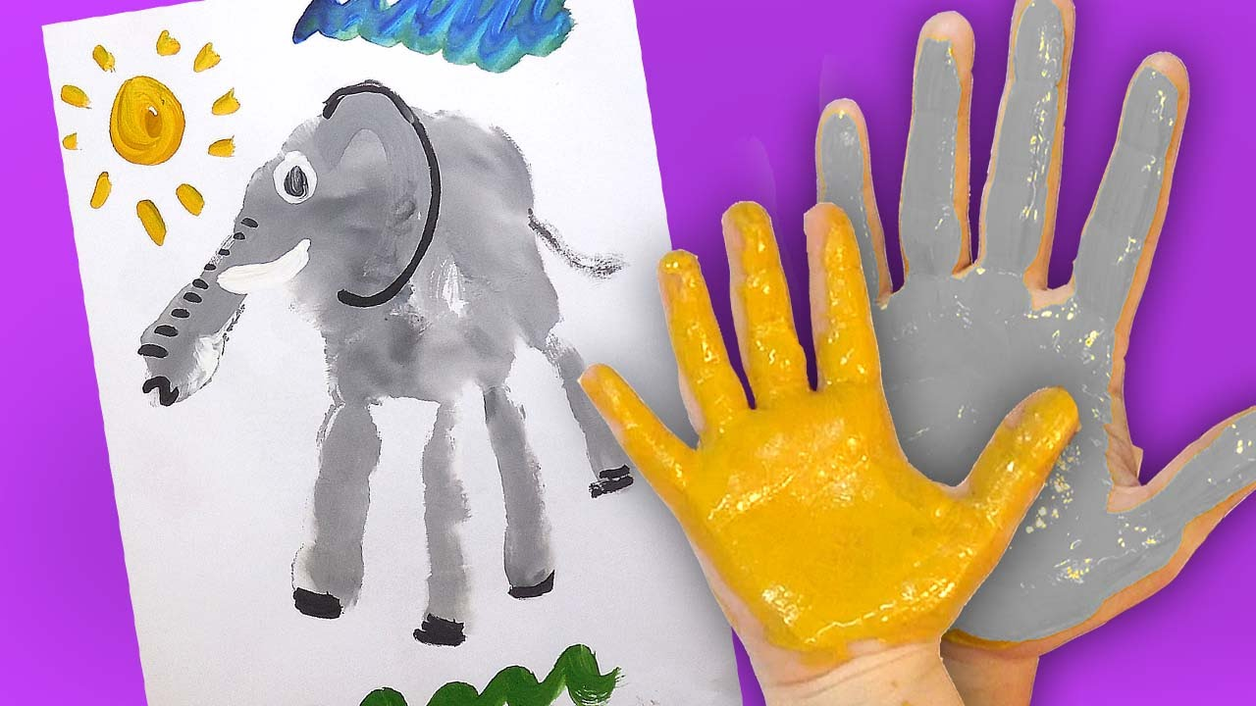

Для этого занятия понадобятся пальчиковые краски. Их нужно налить в блюдце, чтобы ребенку было удобно макать своей ладошкой. Можете нанести краску на ладошку малыша кисточкой. Чтобы ребенок не испортил красками одежду, пользуйтесь фартуком или используйте одежду, которую не жалко запачкать. Приготовьте емкость с водой, где малыш может сполоснуть ручку, чтобы набрать другую краску, держите под рукой влажную салфетку. Также нужно продумать место, где будут осваиваться навыки рисования. Главное, чтобы потом это легко все убиралось и протиралось. Ну конечно терпение и улыбка родителей, которые способны превратить это занятие в увлекательную игру.
Научите ребенка создавать интересные рисунки, обводя ладошки и пальчики, убедитесь сами, насколько это увлекательный и веселый процесс, и к тому же очень полезный.

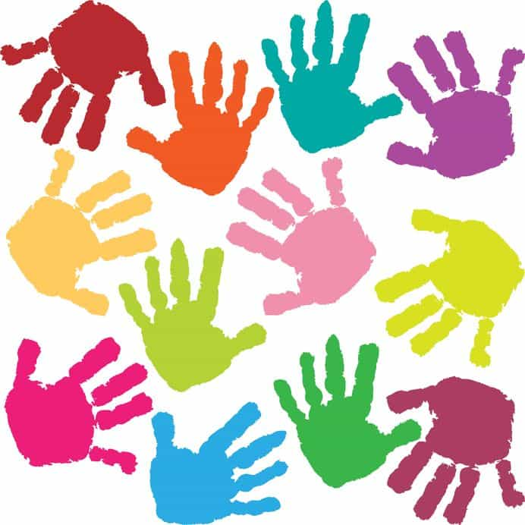
Рисование мятой бумагой
Преимущества рисования мятой бумагой:
— Бумажный комочек-штампик ребенок способен изготовить своими руками — а как детям нравится мять бумагу!
— Цветную воду для печатания — опять же под силу развести ребенку, хотя, может быть и с Вашей помощью — и это не менее увлекательно, чем само рисование!
Но самое главное, это то, что отпечатки от комочков бумаги — размытые, не похожие один на другой, да и формы создаваемых пятен чаще всего самые неожиданные — всё это вкупе хорошо развивает фантазию! Её, кстати, можно проявить и в обрисовывании созданных абстракций кистью с краской — оживляя их, создавая им настроение, сюжет.
— Технология рисования мятой бумагой также позволяет делать плавные переходы из одного цвета в другой, варьировать насыщенность цвета оттиска, что немаловажно для создания рисунка.
Вам потребуется:
— альбомные листы,
— акварельные краски (можно и гуашь),
— маленькие тарелочки по количеству цветов для рисования (можно одноразовые, можно даже игрушечную посудку),
— мягкая бумага (можно салфетки).
Исходя из всего вышеперечисленного, можно смело заявлять, что рисование мятой бумагой универсально для всех возрастов: оно подойдет и малышу, и школьнику и просто креативному взрослому, и даже профессиональному художнику.
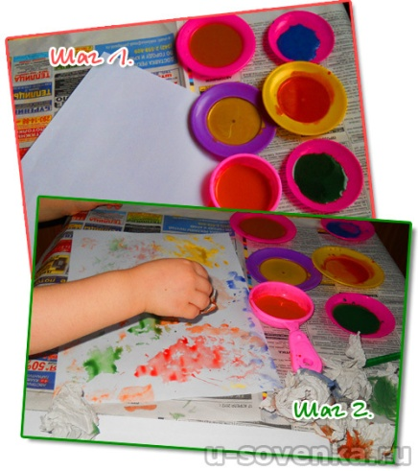
Кляксография
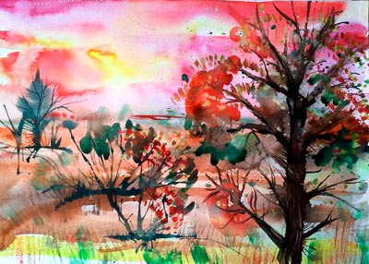
Маленькие дети любят оставлять на бумаге кляксы. Родители, недооценивая «шедевры» собственных детей, избавляются от непонятных рисунков. Но, оказывается, из оставленных клякс можно создать уникальный рисунок. Кстати, существует даже такая техника рисования — кляксография.
Положительные стороны кляксографии.
В последние годы кляксография набирает небывалую популярность. И связан этот момент вовсе не с последними веяниями моды. Оказывается благодаря данной технике рисования, у ребенка усиленно развивается творческое воображение.
Казалось бы, что полезного может почерпнуть малыш из обычной кляксы. На самом же деле, случайно сделанное краской пятно имеет уникальную, неповторяющуюся форму и размер. И если приложить немного фантазии, то обычной кляксе можно придать очертания какого-либо предмета или создать образ животного. Кстати, этой нетрадиционной техникой рисования зачастую увлекаются и взрослые.
Для создания уникального рисунка необходимо подготовить следующий материал:
— Художественную кисть. Желательно использовать жесткие кисточки. Порой дети, чтобы изобразить кляксу большого размера прибегают к помощи зубной щетки.
— Краски. В этом виде искусства применяют только жидкую акварель. Если под рукой нет подходящих красок, то можно просто развести имеющуюся акварель водой. Кстати, необходимой для рисунка консистенцией обладает разноцветная тушь. Ее также можно использовать при рисовании.
— Картон или лист белой бумаги.
— Емкость для воды.
— Ватные палочки.
— Влажная тряпочка. Используется для удаления загрязнения с рук.
Этапы творческого процесса.
С чего начать?
Если вы новичок в этой области, то первоначально следует определиться с темой будущего рисунка.
Здесь крайне важно направить мыслительную деятельность в нужное русло, говоря другими словами, задать направление.
Сделав кляксу на листе бумаги, включите фантазию и попробуйте увидеть в ней очертания какого-либо предмета или живого существа. Может быть, перед вами расположилась удивительная планета или живописный подводный мир.
Создать рисунок с помощью кляксографии можно несколькими способами.
Наиболее распространенный — капельный метод.
Здесь потребуется широкая, объемная кисть. Ее следует тщательно напитать краской, и затем, расположив ее над листком бумаги начать разбрызгивать акварель. Если вы хотите чтобы капли оросили небольшой участок, постучите кисточкой о палец или руку. Когда же кистью просто встряхивают, область разбрызгивания увеличивается. Для точечного нанесения краски используют пипетку. Кстати, с ее помощью можно создать кляксу большого размера изобразив, таким образом, к примеру, солнце. Чаще всего при помощи такого способа кляксографии создают пейзажи.
Во втором способе кляксографии используют метод растекания.
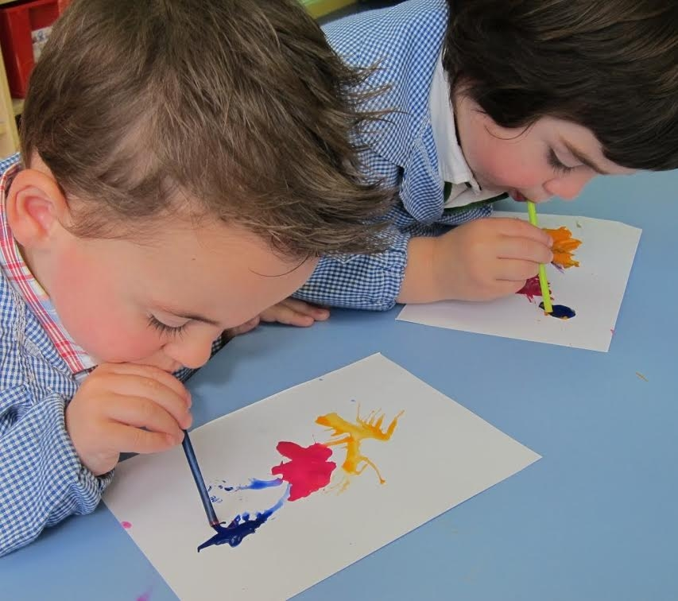

Для этого в угол листа с помощью кисти наносят большую кляксу. Важно, краска должна быть очень жидкой. Затем с помощью питьевой трубочки начинают раздувать краску по поверхности бумаги. Желательно направлять акварель в разные стороны. Теперь присмотритесь к полученному рисунку, что он вам напоминает? Может быть, рябиновый куст?
Если да, то следует завершить рисунок, нарисовав на ветке красные плоды. Для этого воспользуйтесь ватной палочкой. Просто смочите «инструмент» в краске нужного цвета и прорисуйте рябиновые листочки и ягодки. Полученный рисунок при желании можно украсить оригинальной рамкой.

Рисунки, выполненные в техники кляксография:
